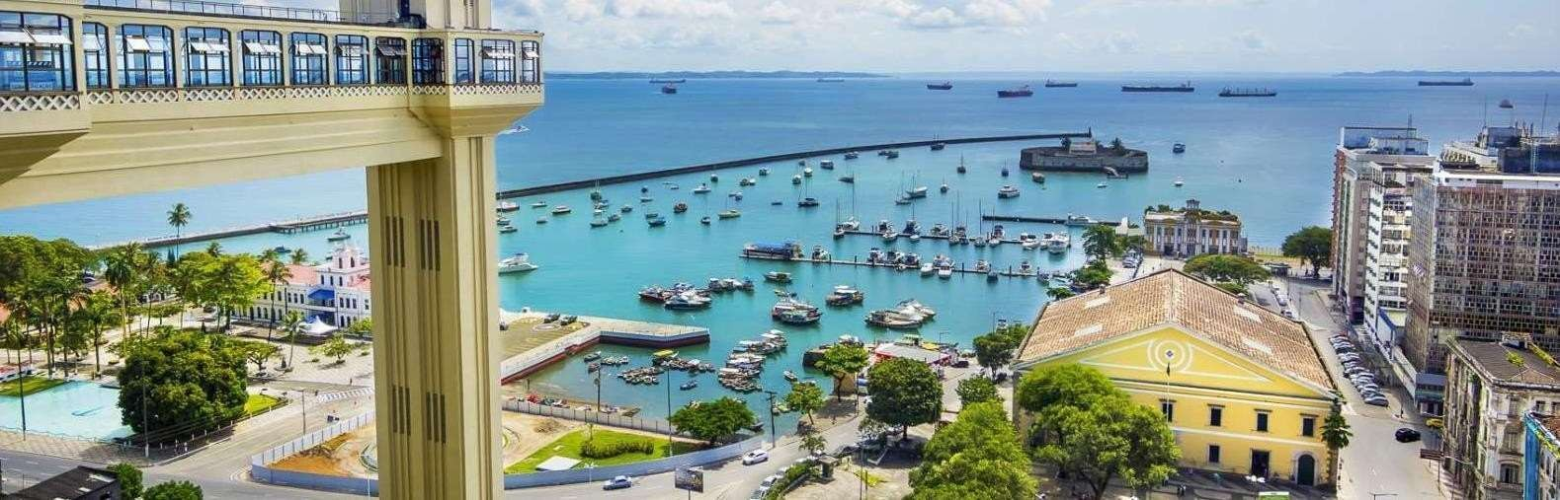

# SALVADOR

**6 DÍAS/ 5 NOCHES**

**PROGRAMA INCLUYE:**

* **TRASLADO AEROPUERTO / HOTEL / AEROPUERTO EN REGULAR**
* **05 NOCHES DE ALOJAMIENTO**
* **DESAYUNO**
* **CITY TOUR HISTÓRICO EN REGULAR**

|  |  |  |  |  |  |  |  |  |  |
| --- | --- | --- | --- | --- | --- | --- | --- | --- | --- |
| **HOTEL** | **PERIODO** | **CATEGORÍA** | **SGL** | **NA** | **DBL** | **TARIFAS**  **NA** | **TPL** | **NA** | **POLITICA CHD - HOTEL** |
| **BAHIAMAR -4\*** | 15/02 a 30/06  01/07 a 15/12 | Standard | 462  492 | 78  83 | 239  254 | 39  42 | 207  219 | 32  35 | 01 menor free hasta 7 años |
| **CATUSSABA RESORT** | 01/03 a 15/12 | Standard | 612 | 107 | 314 | 54 | 279 | 47 | 01 menor free hasta 12 años |
| **MONTE PASCOAL -4\*** | 01/03 a 15/12 | Standard | 864 | 158 | 440 | 79 | 388 | 70 | 01 menor free hasta 12 años |

**NO INCLUYE**

* Tiquetes aéreos
* Fee Bancario 2%
* Tarjeta de asistencia